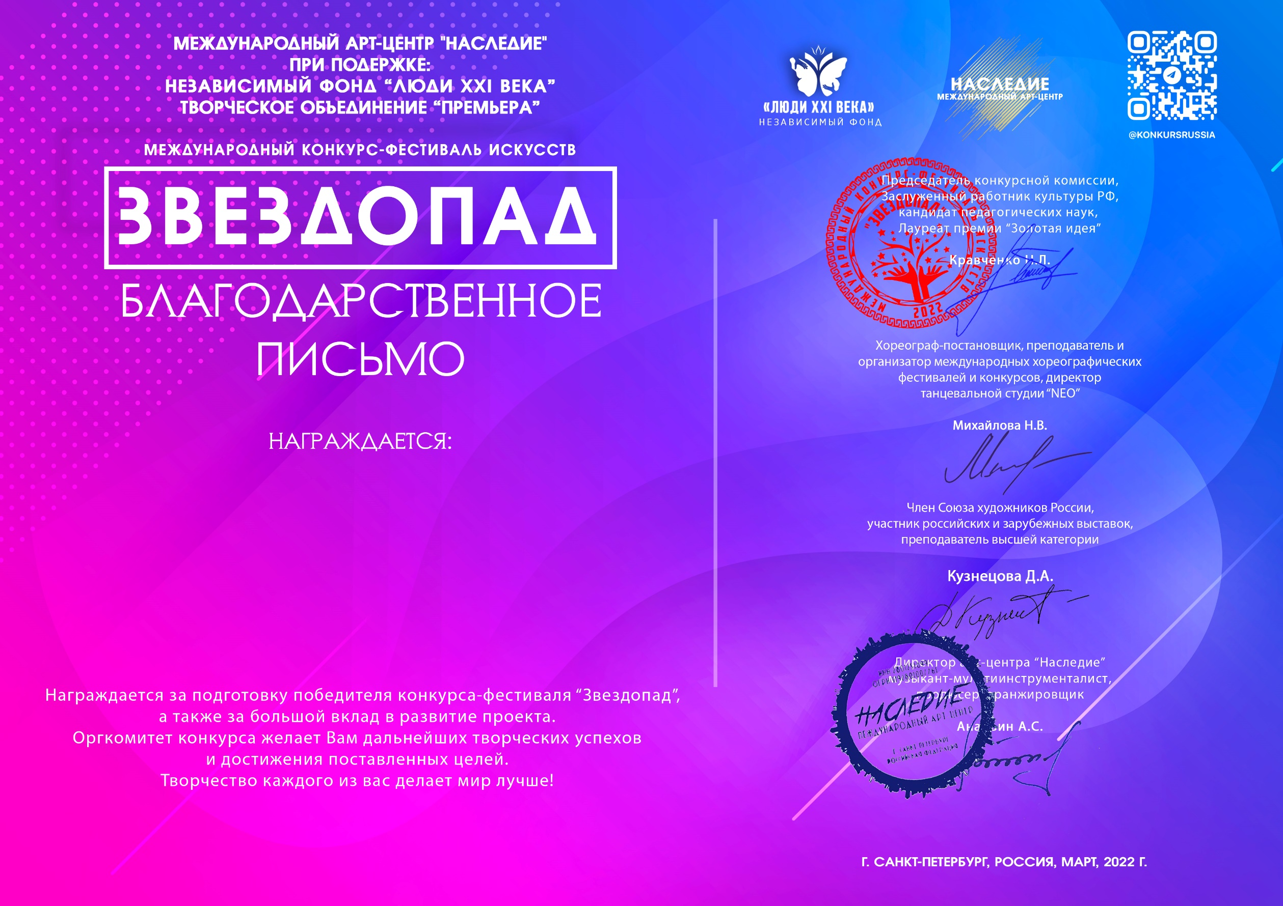

Серия ЗП № 68697

**Шубина Тамара Александровна**

(МБУДО ДШИ Краснозерского района, Новосибирская область)